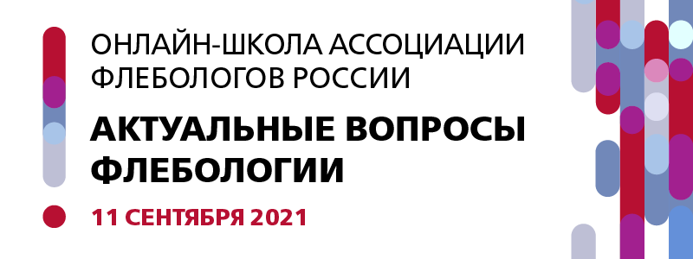

**Школа флебологов «Актуальные вопросы флебологии»**

**11 сентября 2021 года**

Успехи флебологии как важнейшего направления сердечно-сосудистой хирургии определяются не только строгим соблюдением алгоритмов диагностики и лечения, но и умением сочетать мультидисциплинарный подход и новейшие технологии в практической работе. Ассоциация флебологов России совместно с ФГБУ «НМХЦ им. Н.И. Пирогова» Минздрава России, Российским обществом хирургов и Российским обществом ангиологов и сосудистых хирургов приглашает специалистов, занимающихся диагностикой и лечением заболеваний вен, принять участие в очередном заседании **Школы флебологов «Актуальные вопросы флебологии»**, которое состоится **11 сентября 2021 года** на образовательной онлайн-платформе Med.Studio.

Организационный комитет представляют ведущие эксперты в области флебологии: **Сучков Игорь** Александрович, президент Ассоциации флебологов России, профессор кафедры сердечно-сосудистой, рентгенэндоваскулярной, оперативной хирургии и топографической анатомии Рязанского государственного медицинского университета им. академика И.П. Павлова, д.м.н., и **Стойко Юрий Михайлович**, почетный президент Ассоциации флебологов России, главный хирург Национального медико-хирургического центра имени Н.И. Пирогова, заслуженный деятель науки Российской Федерации, профессор, д.м.н.

Насыщенная научная программа мероприятия включает актуальные вопросы клинической практики врачей различных специальностей, в том числе, сердечно-сосудистых и эндоваскулярных хирургов, флебологов, терапевтов, кардиологов, гематологов, трансфузиологов, клинических фармакологов, анестезиологов-реаниматологов, рентгенологов, специалистов ультразвуковой диагностики. Выступления лекторов будут посвящены следующим проблемам:

* Квалифицированная и специализированная помощь пациентам с хроническими заболеваниями вен;
* профилактика, диагностика и лечение ВТЭО у групп особого риска (больные с ожирением, высоким риском геморрагических осложнений, тромбоцитопенией, онкологические и гематологические пациенты);
* хирургическая тактика при острых венозных тромбозах и тромбоэмболических осложнениях;
* эндоваскулярные и реконструктивные технологии в лечении посттромботической болезни;
* медикаментозные и хирургические методы лечения хронической венозной недостаточности;
* венозные трофические язвы;
* лимфовенозная недостаточность;
* хирургическое лечение хронических заболеваний вен;
* особенности оказания плановой и неотложной хирургической помощи пациентам, получающим антикоагулянты.

Слушателей ждут интересные дискуссии с участием ведущих экспертов, детальные разборы клинических случаев, а также возможность задать интересующие вопросы спикерам в чате.

Участие бесплатное. Зарегистрироваться можно на платформе Med.Studio <https://clck.ru/Wrysc> с помощью кнопок «Регистрация» и «Напомнить о трансляции».

Документация Школы флебологов представлена в Комиссию НМО.